Всероссийский дистанционный марафон «По страницам любимых сказок»
(для дошкольников, учащихся 1 класса)

Задания
Напоминаем, что согласно инструкции, ответ необходимо было представить в виде ОДНОГО СЛОВА без кавычек, точек, орфографических ошибок, в именительном падеже, в единственном числе. Нельзя было использовать уменьшительно-ласкательную форму слова. Неверно записанные ответы не учитывались.

№ | Вопросы |  | Ответы
1 | «Я по коробу скребен, по сусеку метен, я от дедушки ушел, я от бабушки ушел, я от зайца ушел, я от волка ушел и от тебя, медведь, легко уйду!» Кто он? | 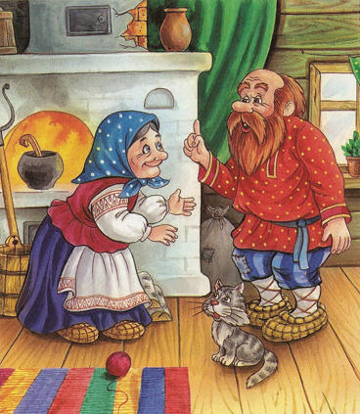 | Колобок
2 | "Петушок, петушок,  Золотой гребешок,  Масляна головушка,  Шелкова бородушка,  Выгляни в окошко,  Дам тебе горошку…»  Кто из героев одной из русских народных сказок говорил эти слова? | 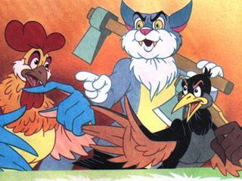 | Лиса
3 | «За невестою своей  Королевич Елисей  Между тем по свету скачет.  Нет как нет! Он горько плачет,  И кого ни спросит он,  Всем вопрос его мудрён;  Кто в глаза ему смеётся,  Кто скорее отвернётся»  Кто подсказал Королевичу Елисею где его невеста? | 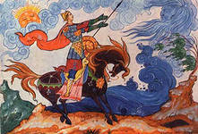 | Ветер
4 | Как звали мальчика, путешествовавшего с гусями? | 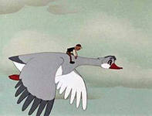 | Нильс
5 | «…Вдруг навстречу мой хороший  Мой любимый Крокодил.  Он с Тотошей и Кокошей  По аллее проходил…»  Как называется сказка, из которой взяты эти строки? | 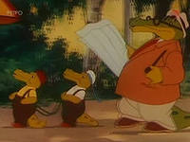 | Мойдодыр
6 | Что в сказке «Телефон» попросил прислать Слон? |  | Шоколад
7 | Покачался, покачался на тоненьких ножках, шагнул раз, шагнул другой, скок-скок, прямо к двери, через пороги и на улицу. Кто он? | 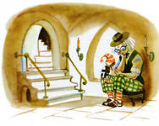 | Буратино
8 | «Я не сыта, я не пьяна,  По горочкам не ходила,  Травушку не щипала,  Осинушки не глодала,  Под березкой не лежала,  А как бежала через мосточек,  Ухватила кленовый листочек.  Да как бежала через гребельку,  Ухватила воды капельку». Кто из героев одной из русских народных сказок говорил эти слова? | 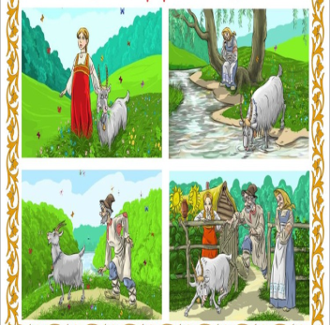 | Коза
9 | Назовите предмет, на котором ехала жаба в сказке «Тараканище»? | 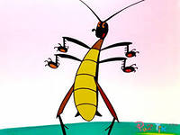 | Метла
10 | Какая сказка начинается словами:  «Маленькие дети!  Ни за что на свете  Не ходите, дети,  В Африку гулять!»? |  | Бармалей
11 | Как звали героиню сказки, от которой убежала вся посуда?  «…Скачет сито по полям,  А корыто по лугам.  За лопатою метла  Вдоль по улице пошла.  Топоры-то, топоры  Так и сыплются с горы…» | 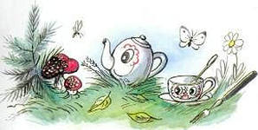 | Федора
12 | Какие цветы, напоминавшие Герде о Кае, спрятала старушка-колдунья? Назовите этот цветок. | 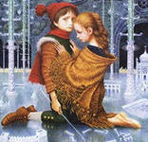 | Роза
13 | Назовите растение, из которого Элиза в сказке Андерсена сплела рубашки для своих братьев? | 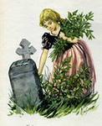 | Крапива
14 | «В одном домике на улице Колокольчиков жило шестнадцать малышей-коротышей.  Самым главным из них был малыш-коротыш, по имени…». Как звали этого малыша? |  | Знайка
15 | Назовите лакомство, которым Муха – цокотуха угощала бабочку. | 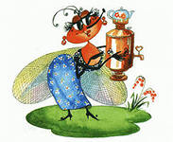 | Варенье
16 | Из какой сказки взяты следующие строки: «Волшебница выдолбила тыкву до самой корки, потом прикоснулась к ней волшебной палочкой, и тыква мигом превратилась в золочёную карету»? | 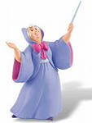 | Золушка
17 | Из какой сказки взяты следующие строки: «Тепло ли тебе девица, тепло ли тебе красная»? | 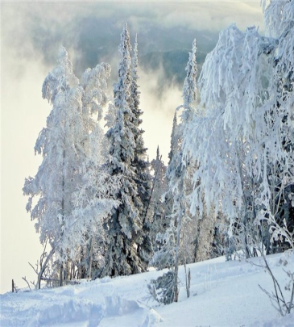 | Морозко
18 | В сказке Эдуарда Успенского у девочки Веры жила обезьянка. Назовите ее имя. | 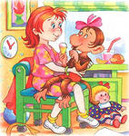 | Анфиса
19 | «Я живу на даче в Переделкине. Это недалеко от Москвы. Вместе со мною живёт крохотный лилипут, мальчик с пальчик. Откуда он пришёл, я не знаю. Он говорит, что свалился с Луны»  «Тоненький он,  Словно прутик,  Маленький он  Лилипутик...»?  Назовите имя героя сказки, о котором идет речь. | 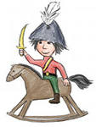 | Бибигон
20 | Кто прогнал лису из дома в сказке «Заюшкина избушка»? | 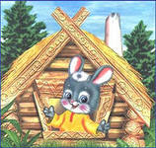 | Петух

